בס"ד
לקט מקורות בענין גשמים

לקט משניות, דינים, סיפורים ומאמרי חז"ל בנושא הגשמים
ליקט צבי האריס © כל הזכויות שמורות מרחשון תשס"א
בית ספר דרך יהודית
בית ספר רמת מודיעים

גשם
בדפים המצורפים ליקטנו מספר מקורות הקשורים לגשם. המקורות מלוקטים מתוך משנה, ספרי הלכה, מאמרי חז"ל וסיפורים. למד היטב את המקורות בעזרת פירושי המילים המופיעים בדפים. ענה על השאלות הנלוות לחוברת כדי לוודא שהבנת את הדברים. כל מקור ממוספר.
בהצלחה!

מתי התרגשת בפעם האחרונה מהגשם? אנחנו כל כך רגילים לגשם (גם כשהוא יורד בצמצום), עד שאיננו מתפעלים כל כך ממנו. אנו אולי מתרגשים קצת מהגשם הראשון (היורה), ומה"ספשל אפקטס" (אפקטים מיוחדים) המלווים לפעמים את הגשמים- הברקים והרעמים, אבל להתרגש מהגשם? למה?

חז"ל מלמדים שיש מה להתרגש מהגשם:

(1) "גדול יום הגשמים כיום שנבראו בו שמים וארץ".
(2) "גדול יום הגשמים כיום תחיית המתים".
תענית ז.

חז"ל השוו את ירידת הגשמים לאירועים די מרגשים...

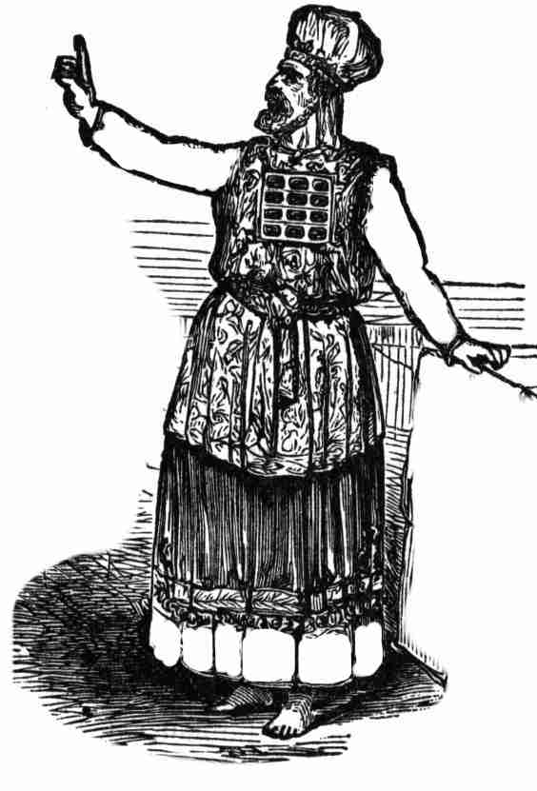
אפילו הכהן הגדול ביום הכיפורים, כאשר היה יוצא מקודש הקדשים ומתפלל תפילה קצרה, על מה היה מתפלל? אם ניחשתם- גשם, אתם צודקים!

(3) הִגִּיעַ (הכהן הגדול, ביום הכיפורים) לָאָרוֹן (שבקודש הקדשים), נוֹתֵן אֶת הַמַּחְתָּה (של הגחלים- ועליהם את הקטורת) בֵּין שְׁנֵי הַבַּדִּים (של הארון).
צָבַר אֶת הַקְּטרֶת עַל גַּבֵּי גֶּחָלִים, וְנִתְמַלָּא כָּל הַבַּיִת כֻּלּוֹ עָשָׁן.
יָצָא וּבָא לוֹ בְּדֶרֶךְ בֵּית כְּנִיסָתוֹ (כלומר חזר באותה דרך שנכנס),
וּמִתְפַּלֵּל תְּפִלָּה קְצָרָה בַּבַּיִת הַחִיצוֹן,
וְלא הָיָה מַאֲרִיךְ בִּתְפִלָּתוֹ, שֶׁלּא לְהַבְעִית (להפחיד) אֶת יִשְרָאֵל (כי אם היה מאריך בתפילה, האנשים שהמתינו לכהן הגדול בחוץ היו חוששים שקרה לו משהו רע בקודש הקדשים).
מסכת יומא פרק ה משנה א

איזו תפילה היה הכהן הגדול מתפלל?

(4) יהי רצון מלפניך ה' אלקינו ואלקי אבותינו שתהא שנה זו הבאה עלינו ועל כל עמך ישראל בכל מקום שהם, אם שחונה תהא גשומה. ואל תכנס לפניך תפילת עוברי דרכים לענין הגשם בעת שהעולם צריך לו….
מתפילת הכהן הגדול כפי שהיא מופיעה בפיוט אתה כוננת

גְּבוּרוֹת גְּשָׁמִים
(5) אַתָּה גִבּוֹר לְעוֹלָם, ה', מְחַיֵּה מֵתִים אַתָּה רַב לְהוֹשִׁיעַ:

(בקיץ מוֹרִיד הַטָּל:) בחורף מַשִּׁיב הָרוּחַ וּמוֹרִיד הַגָּשֶׁם:

(6) בָּרֵךְ עָלֵינוּ, ה' אֱלֹקֵינוּ,
שאלת הַגְּשָׁמִים
לפי נוסח אשכנז

אֶת הַשָּׁנָה הַזֹּאת וְאֶת כָּל מִינֵי תְבוּאָתָהּ לְטוֹבָה.
וְתֵן [בקיץ בְּרָכָה] בחורף טַל וּמָטָר לִבְרָכָה
עַל פְּנֵי הָאֲדָמָה, וְשַׂבְּעֵנוּ מִטּוּבָהּ וּבָרֵךְ שְׁנָתֵנוּ
כַּשָּׁנִים הַטּוֹבוֹת: בָּרוּךְ אַתָּה ה', מְבָרֵךְ הַשָּׁנִים:

את המשמעות של ההבדל בין "גבורות גשמים" ל"שאלת גשמים" ניתן לראות במשנה הבאה.

מילון
יום טוב הראשון= היום הראשון
של החג= סוכות
יום טוב האחרון= שמיני עצרת
סימן קללה= אם ירד גשם עלינו בסוכה זהו סימן קללה
לעולם= כל השנה
(7) מֵאֵימָתַי מַזְכִּירִין גְּבוּרוֹת גְּשָׁמִים?
רַבִּי אֱלִיעֶזֶר אוֹמֵר: מִיּוֹם טוֹב הָרִאשׁוֹן שֶׁל הֶחָג.
רַבִּי יְהוֹשֻׁעַ אוֹמֵר: מִיּוֹם טוֹב הָאַחֲרוֹן שֶׁל הֶחָג.

אָמַר לוֹ רַבִּי יְהוֹשֻׁעַ: הוֹאִיל וְאֵין הַגְּשָׁמִים אֶלָּא סִימָן קְלָלָה בֶּחָג, לָמָּה מַזְכִּיר?
אָמַר לוֹ רַבִּי אֱלִיעֶזֶר: אַף אֲנִי לא אָמַרְתִּי לִשְׁאוֹל,
אֶלָּא לְהַזְכִּיר מַשִּׁיב הָרוּחַ וּמוֹרִיד הַגֶּשֶׁם, בְּעוֹנָתוֹ.
אָמַר לוֹ: אִם כֵּן, לְעוֹלָם יְהֵא מַזְכִּיר.
מסכת תענית פרק א' משנה א'

לפניך מקורות נוספים מהמשנה על הגשם

מילון
כדי שיגיע אחרון= ממתינים שעולי הרגל שמקום מגורם רחוק מירושלים יגיעו לביתם
(8) בִּשְׁלשָׁה בְּמַרְחֶשְׁוָן שׁוֹאֲלִין אֶת הַגְּשָׁמִים.
רַבָּן גַּמְלִיאֵל אוֹמֵר: בְּשִׁבְעָה בּוֹ, חֲמִשָּׁה עָשָר יוֹם אַחַר הֶחָג,
כְּדֵי שֶׁיַּגִּיעַ אַחֲרוֹן שֶׁבְּיִשְׂרָאֵל לִנְהַר פְּרָת.
פרק א' משנה ג'

(9) הִגִּיעַ שִׁבְעָה עָשָר בְּמַרְחֶשְׁוָן וְלא יָרְדוּ גְּשָׁמִים

מילון
יחידים= תלמידי חכמים
הציבור= כל הצבור מתענים
שלש עשרה תעניות= בסף הכל 13 תעניות על הציבור
משא ומתן= מסחר
בנין ונטיעה= של שמחה, למשל נטיעת גינת נוי
הנזופין למקום= שהקב"ה נזף בהם

הִתְחִילוּ הַיְחִידִים מִתְעַנִּין שָׁלשׁ תַּעֲנִיּוֹת…

הִגִּיעַ ראשׁ חדֶשׁ כִּסְלֵו וְלא יָרְדוּ גְּשָׁמִים
בֵּית דִּין גּוֹזְרִין שָׁלשׁ תַּעֲנִיּוֹת עַל הַצִּבּוּר…

עָבְרוּ אֵלּוּ וְלא נַעֲנוּ בֵּית דִּין גּוֹזְרִין שָׁלשׁ תַּעֲנִיּוֹת אֲחֵרוֹת עַל הַצִּבּוּר…
עָבְרוּ אֵלּוּ וְלא נַעֲנוּ בֵּית דִּין גּוֹזְרִין עֲלֵיהֶם עוֹד שֶׁבַע, שֶׁהֵן שְׁלשׁ עֶשְׂרֵה תַּעֲנִיּוֹת עַל הַצִּבּוּר.

עָבְרוּ אֵלּוּ וְלא נַעֲנוּ מְמַעֲטִין בְּמַשָּׂא וּמַתָּן, בְּבִנְיָן וּבִנְטִיעָה, בְּאֵרוּסִין וּבְנִשּׂוּאִין, וּבִשְׁאִילַת שָׁלוֹם בֵּין אָדָם לַחֲבֵרוֹ, כִּבְנֵי אָדָם הַנְּזוּפִין לַמָּקוֹם.
פרק א' משנה ד'-ז'

מילון
מתריעין= מתענים ותוקעים בשופר
ימוקו= שלא יהרסו בגשמים
עג עוגה= עשה עיגול בקרקע
מנטפין= יורדים טיפות טיפות
בורות שיחין ומערות= גשמים הממלאים את מאגרי המים
בזעף= בסער
יצאו ישראל מירושלים= עלו מהמקומות הנמוכים
אבן הטועים= מקום גבוה. חוני התכוון להסביר לישראל שאין מתפללים על רוב גשמים שיעצרו.

(10) עַל כָּל צָרָה שֶׁלּא תָּבא עַל הַצִּבּוּר, מַתְרִיעִין עָלֶיהָ; חוּץ מֵרֹב גְּשָׁמִים.
מַעֲשֶה שֶׁאָמְרוּ לוֹ לְחוֹנִי הַמְעַגֵּל: הִתְפַּלֵּל שֶׁיֵּרְדוּ גְּשָׁמִים.
אָמַר לָהֶם: צְאוּ וְהַכְנִיסוּ תַּנּוּרֵי פְסָחִים, בִּשְׁבִיל שֶׁלּא יִמּוֹקוּ.
הִתְפַּלֵּל, וְלא יָרְדוּ גְּשָׁמִים.
מֶה עָשָׂה? עָג עוּגָה וְעָמַד בְּתוֹכָהּ,
וְאָמַר לְפָנָיו: רִבּוֹנוֹ שֶׁל עוֹלָם, בָּנֶיךָ שָׂמוּ פְּנֵיהֶם עָלַי, שֶׁאֲנִי כְּבֶן בַּיִת לְפָנֶיךָ.
נִשְׁבָּע אֲנִי בְּשִׁמְךָ הַגָּדוֹל, שֶׁאֵינִי זָז מִכָּאן, עַד שֶׁתְּרַחֵם עַל בָּנֶיךָ.
הִתְחִילוּ גְּשָׁמִים מְנַטְּפִין.
אָמַר: לא כָּךְ שָׁאַלְתִּי, אֶלָּא גִּשְׁמֵי בוֹרוֹת שִׁיחִין וּמְעָרוֹת.
הִתְחִילוּ לֵירֵד בְּזַעַף.
אָמַר: לא כָּךְ שָׁאַלְתִּי, אֶלָּא גִּשְׁמֵי רָצוֹן, בְּרָכָה וּנְדָבָה.
יָרְדוּ כְּתִקְּנָן, עַד שֶׁיָּצְאוּ יִשְׂרָאֵל מִירוּשָׁלַיִם לְהַר הַבַּיִת מִפְּנֵי הַגְּשָׁמִים.
בָּאוּ וְאָמְרוּ לוֹ: כְּשֵׁם שֶׁהִתְפַּלַּלְתָּ עֲלֵיהֶם שֶׁיֵּרְדוּ, כָּךְ הִתְפַּלֵּל שֶׁיֵּלְכוּ לָהֶן.
אָמַר לָהֶן: צְאוּ וּרְאוּ אִם נִמְחֵית אֶבֶן הַטּוֹעִים…
פרק ג' משנה ח'

מילון
עצרת= שבועות
כבני מרון= כצאן שהרועה מונה אותם אחד אחד
בחג= בסוכות

(11) בְּאַרְבָּעָה פְּרָקִים הָעוֹלָם נִדּוֹן:
בַּפֶּסַח עַל הַתְּבוּאָה;
בָּעֲצֶרֶת עַל פֵּרוֹת הָאִילָן;
בְּראשׁ הַשָּׁנָה כָּל בָּאֵי הָעוֹלָם עוֹבְרִין לְפָנָיו כִּבְנֵי מָרוֹן,
שֶׁנֶּאֱמַר (תהלים לג, טו) "הַיּצֵר יַחַד לִבָּם, הַמֵּבִין אֶל-כָּל-מַעֲשֵׂיהֶם";
וּבֶחָג נִדּוֹנִין עַל הַמַּיִם.
מסכת ראש השנה פרק א' משנה ב'

מאמרי חז"ל נוספים:

ארץ ישראל והגשם

(12) תנו רבנן (שנו חכמים): ארץ ישראל נבראת תחילה וכל העולם כולו נברא לבסוף…
ארץ ישראל משקה אותה הקדוש ברוך הוא בעצמו, וכל העולם כולו על ידי שליח, שנאמר (איוב ה') הַנֹּתֵן מָטָר עַל פְּנֵי אָרֶץ וְשֹׁלֵחַ מַיִם עַל פְּנֵי חוּצוֹת.
ארץ ישראל שותה מי גשמים, וכל העולם כולו מתמצית, שנאמר (איוב ה')
הנתן מטר על פני ארץ וגו'.
ארץ ישראל שותה תחילה, וכל העולם כולו לבסוף, שנאמר הנתן מטר על פני ארץ וגו'.
משל לאדם שמגבל (מכין) את הגבינה, נוטל את האוכל ומניח את הפסולת (מי הגבינה).
תענית י .

(13) סיפור נקדימון בן גוריון
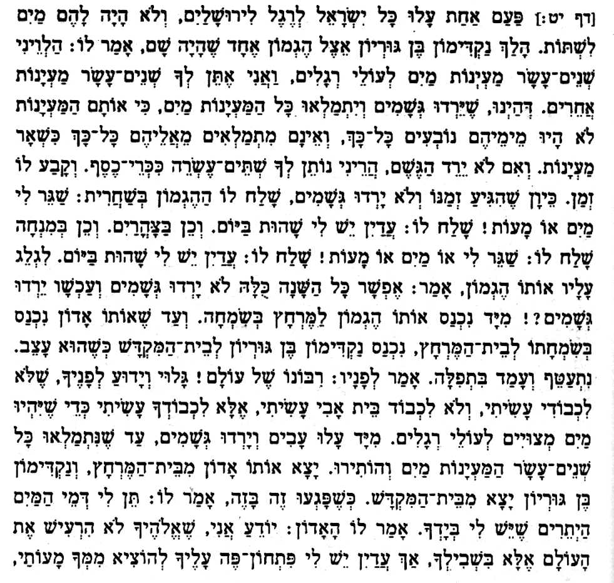

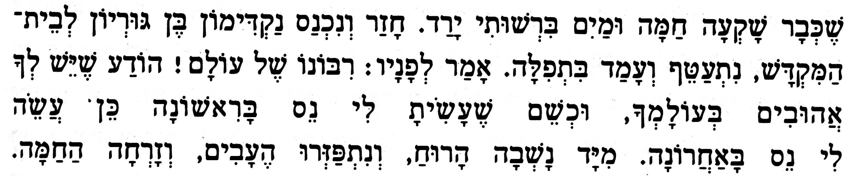

מעשי הגדולים תענית י"ט:

דיני הזכרת ושאלת גשמים (מתוך הלכה יומית תש"ס)

(14) בחורף אנחנו אומרים "משיב הרוח ומוריד הגשם" בברכה השניה בתפילת שמונה עשרה ו"ותן טל ומטר לברכה" בברכת השנים. את הראשון (משיב הרוח) מתחילים לומר בשמיני עצרת ואת השני (ותן טל ומטר) מתחילים לומר בז' חשון (בארץ ישראל).

מה הדין אם שוכחים לומר תוספות אלו?
(15) אינו זוכר אם אמר או לא:
במשך שלשים יום מהיום שמתחילים לומר את התוספת, מי שאינו זוכר אם אמר (משיב הרוח או ותן טל), צריך לנהוג כאילו שכח לאומרם. הסיבה לכך היא מפני שהוא התרגל במשך כל הקיץ (או החורף) לומר דבר מסויים ורק אחרי שעברו 30 יום של שינוי אפשר לסמוך על כך שהוא באמת אמר את מה שהיה צריך לומר.

(16) שכח לומר משיב הרוח:
- אם נזכר לפני שסיים את ברכת "מחיה המתים", חוזר ל"אתה גיבור" ואומר משיב הרוח ומוריד הגשם.
- אם כבר אמר ה' (של ברוך אתה ה' מחיה המתים)- אינו חוזר (כך ההלכה למי שנוהג לומר "מוריד הטל" בקיץ).

(17) שכח לומר "ותן טל ומטר לברכה":
- אם נזכר לפני שהתחיל את הברכה הבאה (תקע בשופר) אומר "ותן טל ומטר לברכה" במקום שנזכר. אם התחיל כבר את ברכת "תקע בשופר" יאמר "ותן טל ומטר" בתוך ברכת שמע קולנו (לאחר המלים "ריקם אל תשיבנו").
- אם נזכר רק לאחר שסיים את ברכת שמע קולינו והתחיל "רצה" חוזר לברכת השנים (ומתפלל שוב משם עד סוף התפילה ואם אמר רק "ברוך אתה ה' יסיים "למדיני חוקיך" ויאמר "ותן טל ומטר לברכה" ואחר כך "כי אתה שומע וכו'"). אם טרם התחיל את "רצה" יכול לומר "ותן טל ומטר לברכה" שם.
- אם סיים את העמידה (אמר "יהיו לרצון…") חוזר לראש התפילה.

דיני ברכות הברק, הרעם והקשת
(18) מה מברכים על ברקים ורעמים?
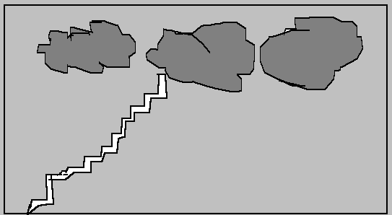
- ברכות הראיה הן ברכות שמברכים כאשר רואים אירועים טבעיים.
- מי שראה ברק מברך "בָּרוּךְ אַתָּה ה' אֱלֹקֵינוּ מֶלֶךְ הָעוֹלָם עֹשֶׂה מַעֲשֵׂה בְּרֵאשִׁית".
- על הרעם מברך "בָּרוּךְ אַתָּה ה' אֱלֹקֵינוּ מֶלֶךְ הָעוֹלָם שֶׁכֹּחוֹ וּגְבוּרָתוֹ מָלֵא עוֹלָם".
- אם הברק והרעם תכופים זה לזה יוצאים ידי חובה בברכה אחת משתי הברכות.1 את הברכות האלו מברכים פעם אחת ביום,2 אלא אם כן התבהרו השמים לגמרי ואז שוב התחילו ברקים ורעמים.

(19) איזו ברכה מברכים כאשר רואים קשת?
- הרואה קשת מברך "בָּרוּךְ אַתָּה ה' אֱלֹקֵינוּ מֶלֶךְ הָעוֹלָם זוֹכֵר הַבְּרִית וְנֶאֱמָן בִּבְרִיתוֹ וְקַיָּם בְּמַאֲמָרוֹ".
- אסור להסתכל בקשת הרבה זמן, אלא רק כדי לברך.
- יש עוד מקרים בהם חייבים בברכות הראיה, כגון: הרואה כוכב שביט, הים הגדול, הרים וגבעות משונים אשר ניכר בהם גבורת בורא העולם.
1. בקצוש"ע כתב שיברך "עושה מעשה בראשית" אך במ"ב רכ"ז ס"ק ה' כתב שיוצא גם ב"שכוחו וגבורתו מלא עולם."
2. בענין זה הלילה הולך אחר היום, כף החיים סי' רכ"ז סע' י"ד. ויש מסתפקים בזה, קה"ש ס"ו:י"ד בה"ש ס"ק כ"ג.

שאלות לסיכום

השלם:
1. גדול יום הגשמים כיום
2. גדול יום הגשמים כיום
3. קטע התפילה הנקרא "הזכרת גבורות גשמים" הוא (רשום את המילים מהתפילה):
4. קטע התפילה הנקרא "שאלת גשמים" הוא:
5. בארבעה פרקים העולם נידון:
בפסח על ה
ב על פרות האילן
בראש השנה כל באי העולם עוברין לפניו כבני מרון
ובחג נידונין על
6. רשום את הברכה המתאימה לכל אירוע:
ברק-
רעם-
קשת-
7. למה התכוון הכהן הגדול כאשר התפלל שלא יתקבלו תפילת עוברי דרכים?
8. מדוע נחשבת ירידת גשמים בחג הסוכות כקללה?
9. מתי אנחנו מתחילים: להזכיר גבורות גשמים-
שאלת גשמים-
10. מדוע ממתינים 15 יום לאחר חג הסוכות לפני שמתחילים לבקש מה' גשמים?
11. תאר את סדר התעניות שנוהגים להתענות כאשר לא יורדים גשמים (מי צם? כמה צומות? וכו')
12. עבור מה הסכים חוני המעגל להתפלל, ועבור מה הוא לא הסכים להתפלל?
13. מי שאינו זוכר אם הוא אמר את התוספת בתפילה לחורף ולגשמים צריך לנהוג כאילו הוא שכח לומר אותה, במשך יום.
14. רשום בקצרה את הדין:
א. שכח לומר "משיב הרוח ומוריד הגשם"-
ב. שכח לומר "ותן טל ומטר לברכה"-
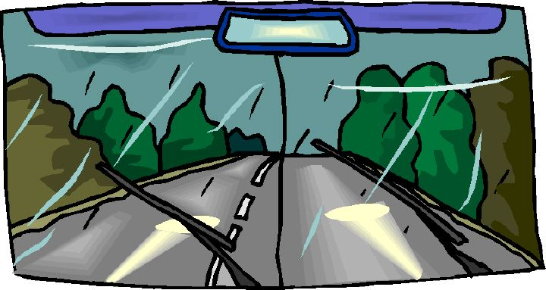

בס"ד
שם:

ציון:

מבחן תורה לשמה- גשמים

השלם:
1. גדול יום הגשמים כיום
2. גדול יום הגשמים כיום
3. כתוב מתחת לכל מושג את המילים מהתפילה השייכות לו. בחר את התשובות מתוך הרשימה הבאה: מוריד הטל, ותן טל ומטר לברכה, ותן ברכה, גשמי ברכה, משיב הרוח ומוריד הגשם, עושה מעשה בראשית.
הזכרת גבורות גשמים | בקשת (שאלת גשמים)

4. בארבעה פרקים העולם נידון:
בפסח על ה
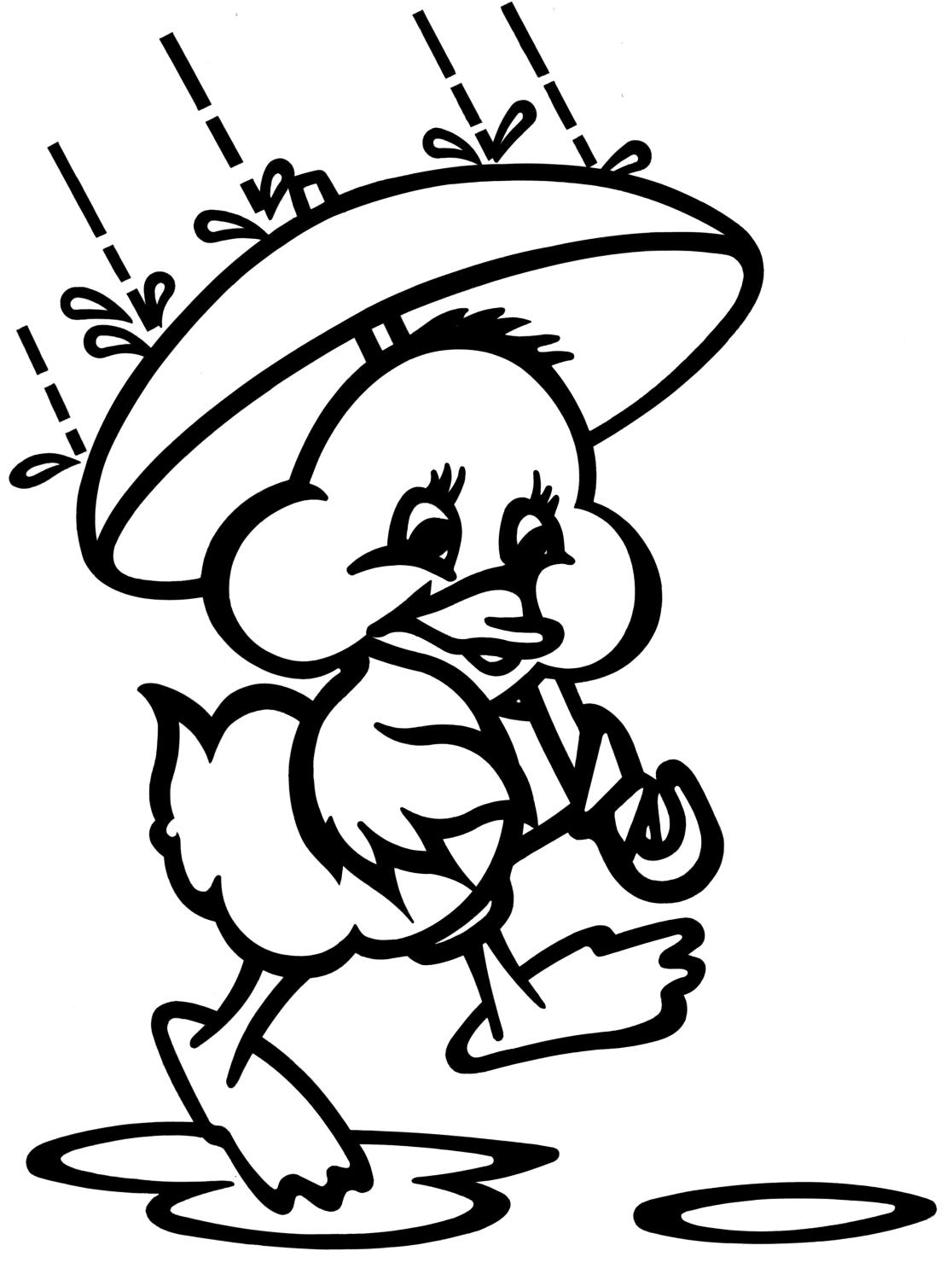
ב על פרות האילן
כל באי העולם עוברין לפניו כבני מרון
ובחג נידונין על
5. רשום את הברכה המתאימה לכל אירוע:
ברק-
רעם-
קשת-
6. למה התכוון הכהן הגדול כאשר התפלל שלא יתקבלו תפילת עוברי דרכים?
8. מדוע נחשבת ירידת גשמים בחג הסוכות כקללה?

9. מהם האירועים הקשורים לגשמים המתרחשים בתאריכים הבאים (אחד מהם שייך רק בשנה שאין גשמים):
היום האחרון של סוכות | ז' מרחשון | י"ז מרחשון
מתחילים להזכיר גבורות גשמים (משיב הרוח ומוריד הגשם)

10. מדוע ממתינים 15 יום לאחר הרגל לפני שמבקשים גשמים?
א. מפני שעדיין נותרו ימי חופש לפני תחילת הלימודים.
ב. כי בני ישראל היו עושים מדורות בלולבים של סוכות והשמים
יכבו אותם.
ג. כדי לאפשר לעולי הרגל לשוב לביתם.
ד. כדי לאפשר לחקלאים זמן לזרוע את שדותיהם.
11. באר את המושגים (לפי המשניות והחומר שלמדתם):
חג-
עצרת-
יחידים-
תפילת עוברי דרכים-
12. עבור מה הסכים חוני המעגל להתפלל, ועבור מה הוא לא הסכים להתפלל?
13. מי שאינו זוכר אם הוא אמר את התוספת בתפילה לחורף ולגשמים צריך לנהוג כאילו הוא שכח לומר אותה, במשך יום.
14. רשום בקצרה את הדין למי ששכח לומר "משיב הרוח ומוריד הגשם"-

בס"ד
ניקוד- כל תשובה שוה נקודה, ויש מקום לענות על 23 תשובות במבחן (למשל בשאלה 1 יש תשובה אחת, אבל בשאלה 3 ישנן 2 תשובות ובשאלה 4 ישנן 4 תשובות). יש לתת ניקוד מ1 – 23, כאשר מורידים נקודה אחת על כל טעות. אשמח לשמוע תגובות והערות כדי לשפר בעתיד. תודה, צבי
מבחן תורה לשמה- גשמים- דף תשובות!

השלם:
1. גדול יום הגשמים כיום שנבראו בו שמים וארץ
2. גדול יום הגשמים כיום תחיית המתים
3. כתוב מתחת לכל מושג את המילים מהתפילה השייכות לו. בחר את התשובות מתוך הרשימה הבאה: מוריד הטל, ותן טל ומטר לברכה, ותן ברכה, גשמי ברכה, משיב הרוח ומוריד הגשם, עושה מעשה בראשית.
הזכרת גבורות גשמים | בקשת (שאלת גשמים)
משיב הרוח ומוריד הגשם | ותן טל ומטר לברכה

4. בארבעה פרקים העולם נידון:
בפסח על ה התבואה
ב עצרת על פרות האילן
בראש השנה כל באי העולם עוברין לפניו כבני מרון
ובחג נידונין על המים
5. רשום את הברכה המתאימה לכל אירוע:
ברק- עושה מעשה בראשית
רעם- שכוחו וגברתו מלא עולם
קשת- זוכר הברית (ונאמן בבריתו וקים במאמרו)
6. למה התכוון הכהן הגדול כאשר התפלל שלא יתקבלו תפילת עוברי דרכים? העוברים בדרכים מתפללים שלא ירד עליהם גשם, הכהן הגדול התכוון לתפילותיהם בענין זה
8. מדוע נחשבת ירידת גשמים בחג הסוכות כקללה? כי הקב"ה מצוה אותנו לשבת בסוכה ואחר כך אינו מאפשר לנו לעשות זאת כאש יורדים גשמים

9. מהם האירועים הקשורים לגשמים המתרחשים בתאריכים הבאים (אחד מהם שייך רק בשנה שאין גשמים):
דף תשובות!
היום האחרון של סוכות | ז' מרחשון | י"ז מרחשון
מתחילים להזכיר גבורות גשמים (משיב הרוח ומוריד הגשם) | מתחילים לבקש (לשאול גשמים (ותן טל ומטר לברכה) | היחידים מתחילים להתענות (אם לא ירדו גשמים)

10. מדוע ממתינים 15 יום לאחר הרגל לפני שמבקשים גשמים?
א. מפני שעדיין נותרו ימי חופש לפני תחילת הלימודים.
ב. כי בני ישראל היו עושים מדורות בלולבים של סוכות והשמים
יכבו אותם.
ג. כדי לאפשר לעולי הרגל לשוב לביתם.
ד. כדי לאפשר לחקלאים זמן לזרוע את שדותיהם.
11. באר את המושגים (לפי המשניות והחומר שלמדתם):
חג- סוכות
עצרת- שבועות
יחידים- תלמידי חכמים
תפילת עוברי דרכים- תפילה של הנוסעים בדרכים שלא ירדו גשמים
12. עבור מה הסכים חוני המעגל להתפלל, ועבור מה הוא לא הסכים להתפלל? הוא הסכים להתפלל עבור גשמים (גשמי ברכה וכו') אבל לא הסכים להתפלל שיפסקו הגשמים
13. מי שאינו זוכר אם הוא אמר את התוספת בתפילה לחורף ולגשמים צריך לנהוג כאילו הוא שכח לומר אותה, במשך 30 יום.
14. רשום בקצרה את הדין למי ששכח לומר "משיב הרוח ומוריד הגשם"- (בארץ ישראל שנוהגים לומר מוריד הטל ) לא צריך לחזור אם סיים את הברכה. לפני שסיים את ברכת גבורות חוזר ל"אתה גיבור".

חומר נוסף

תפילת גשם לשמיני עצרת מוסף
לשליח צבור בקול

יש נוהגים לאומרה קודם תפילת מוסף, ויש אומרים אותה בתחילת חזרת הש"ץ.

פותחין הארון

כִּי שֵׁם אֲ_ֹנָי אֶקְרָא. הָבוּ גֹדֶל לֵאלֹהֵינוּ אֲ_ֹנָי שְּׁפָתַי תִּפְתָּח. וּפִי יַגִּיד
תְּהִלָּתֶךָ: בָּרוּךְ אַתָּה יְ_ֹוָה אֱלֹ_ֵינוּ וֵאלֹ_ֵי אֲבוֹתֵינוּ. אֱלֹ_ֵי אַבְרָהָם אֱלֹ_ֵי
יִצְחָק וֵאלֹ_ֵי יַעֲקֹב. הָ_ֵל הַגָּדוֹל הַגִּבּוֹר וְהַנּוֹרָא _ֵל עֶלְיוֹן גּוֹמֵל חֲסָדִים
טוֹבִים וְקוֹנֵה הַכֹּל וְזוֹכֵר חַסְדֵּי אָבוֹת. וּמֵבִיא גוֹאֵל לִבְנֵי בְנֵיהֶם לְמַעַן שְׁמוֹ
בְּאַהֲבָה: מֶלֶךְ עוֹזֵר וּמוֹשִׁיעַ וּמָגֵן:

אַף בְּרִי אֻתַּת שֵׁם שַּׁר מָטָר. לְהַעֲבִיב וּלְהַעֲנִין
לְהָרִיק וּלְהַמְטַר. מַיִם אִבִּים בָּם גֵּיא לַעֲטַר. לְבַל
יוּעֲצָרוּ בְּנִשְׁיוֹן שְׁטַר. אֱמוּנִים גְּנוֹן בָּם שׁוֹאֲלֵי
מָטָר:

בָּרוּךְ אַתָּה יְ_ֹוָה. מָגֵן אַבְרָהָם: אַתָּה גִבּוֹר לְעוֹלָם אֲ_ֹנָי. מְחַיֵּה מֵתִים אַתָּה
רַב לְהוֹשִׁיעַ:

יַטְרִיחַ לְפַלֵּג מִפֶּלֶג גֶּשֶׁם. לְמוֹגֵג פְּנֵי נֶשִׁי בְּצַחוֹת
לֶשֶׁם. מַיִם לְאַדְרָךְ כִּנִּיתָ בְּרֶשֶׁם. לְהַרְגִיעַ בְּרַעֲפָם
לִנְפוּחֵי נֶשֶׁם. לְהַחֲיוֹת מַזְכִּירִים גְּבוּרוֹת הַגָּשֶׁם:

אֱלֹ_ֵינוּ וֵאלֹ_ֵי אֲבוֹתֵינוּ זְכוֹר אָב נִמְשַׁךְ אַחֲרֶיךָ כַּמַּיִם. בֵּרַכְתּוֹ כְּעֵץ
שָׁתוּל עַל פַּלְגֵי מַיִם. גְּנַנְתּוֹ הִצַּלְתּוֹ מֵאֵשׁ וּמִמַּיִם. דְּרַשְׁתּוֹ בְּזָרְעוֹ עַל
כָּל מָיִם: בַּעֲבוּרוֹ אַל תִּמְנַע מָיִם:

זְכוֹר הַנּוֹלָד בִּבְשֹּׁוֹרַת יֻקַּח נָא מְעַט מַיִם. וְשַּׁחְתָּ לְהוֹרוֹ לְשָׁחֲטוֹ
לִשְׁפּוֹךְ דָּמוֹ כַּמַּיִם. זִהֵר גַּם הוּא לִשְׁפּוֹךְ לֵב כַּמַּיִם. חָפַר וּמָצָא
בְּאֵרוֹת מָיִם: בְּצִדְקוֹ חוֹן חַשְׁרַת מָיִם:

זְכוֹר טָעַן מַקְלוֹ וְעָבַר יַרְדֵּן מַיִם. יִחַד לֵב וְגָל אֶבֶן מִפִּי בְאֵר מַיִם.
כְּנֶאֱבַק לוֹ שַּׁר בָּלוּל מֵאֵשׁ וּמִמַּיִם. לָכֵן הִבְטַחְתּוֹ הֱיוֹת עִמּוֹ בָּאֵשׁ
וּבַמָּיִם: בַּעֲבוּרוֹ אַל תִּמְנַע מָיִם:

זְכוֹר מָשׁוּי בְּתֵיבַת גּוֹמֶא מִן הַמַּיִם. נָמוּ דָלֹה דָלָה וְהִשְׁקָה צֹאן מַיִם.
סְגוּלֶיךָ עֵת צָמְאוּ לְמַּיִם. עַל הַסֶּלַע הָךְ וַיֵּצְאוּ מָיִם: בְּצִדְקוֹ חוֹן
חַשְׁרַת מָיִם:

זְכוֹר פָּקִיד שָׁתוֹת טוֹבֵל חָמֵשׁ טְבִילוֹת בַּמַּיִם. צוֹעֶה וּמַרְחִיץ כַּפָּיו
בְּקִדּוּשׁ מַיִם. קוֹרֵא וּמַזֶּה טָהֳרַת מַיִם. רוּחַק מֵעַם פַּחַז כַּמָּיִם:
בַּעֲבוּרוֹ אַל תִּמְנַע מָיִם:

זְכוֹר שְׁנֵים עָשָּׁר שְׁבָטִים שֶׁהֶעֱבַרְתָּ בְּגִזְרַת מַיִם. שֶׁהִמְתַּקְתָּ לָמוֹ
מְרִירוּת מַיִם. תּוֹלְדוֹתָם נִשְׁפַּךְ דָּמָם עָלֶיךָ כַּמַּיִם. תֵּפֶן כִּי נַפְשֵׁנוּ
אָפְפוּ מָיִם. בְּצִדְקָם חוֹן חַשְׁרַת מָיִם:

חזן שָׁאַתָּה הוּא יְ_ֹוָה אֱלֹ_ֵינוּ מַשִׂיב הָרוּחַ וּמוֹרִיד
הַגֶּשֶׁם:

לִבְרָכָה וְלֹא לִקְלָלָה: אמן

לְחַיִּים וְלֹא לַמָּוֶת: אמן

לְשֹּׁוֹבַע וְלֹא לְרָזוֹן: אמן

מכלכל חיים וכו'

בקהילות אחרות: סוגרים ארון הקדש, חצי קדיש, תפלת מוסף.

